16.04.2020 Ас-73 Веб-консультація до ЗНО
Розділові знаки в простих і складних реченнях. Тренувальні тести.
- Навчальні відео «Двокрапка: коли її писати?»

- Навчальне відео «Уживання тире»

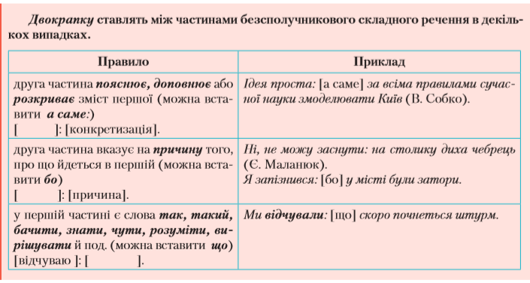

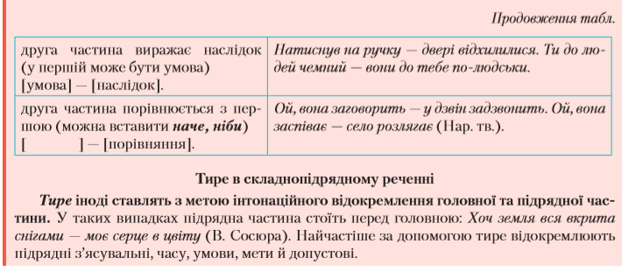
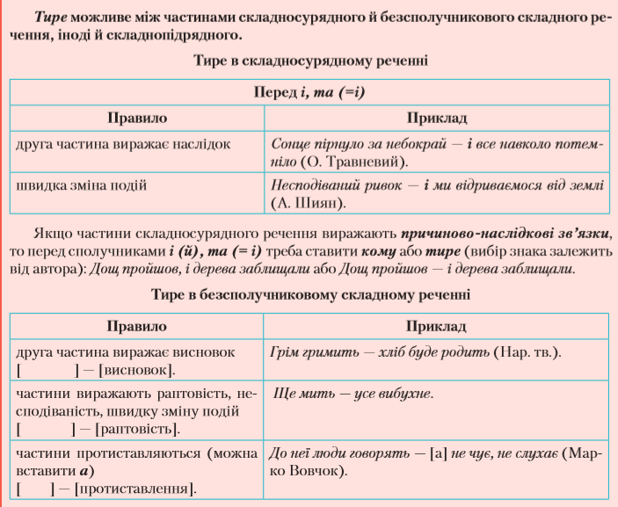
Тренувальні тести
Варіант 1. Пройдіть онлайн-тестування, перейшовши за посиланням
https://naurok.com.ua/test/start/223755
Варіант 2. Виконайте тести
